Explorando Japón

ocx
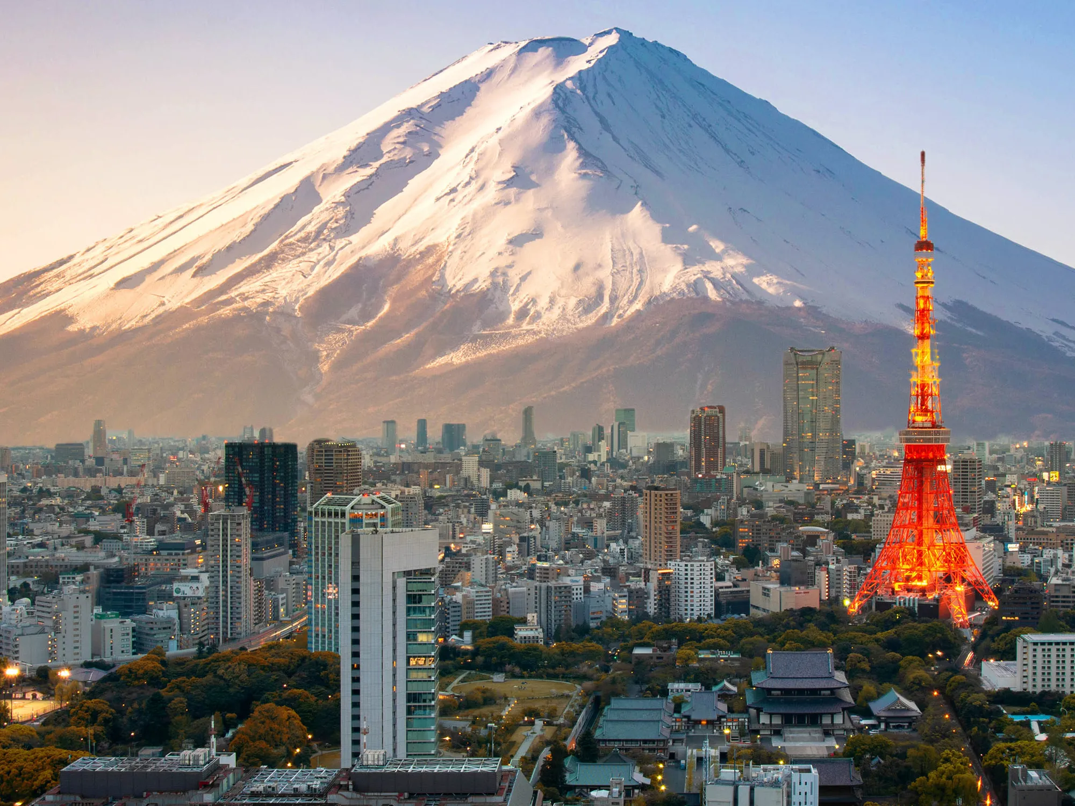

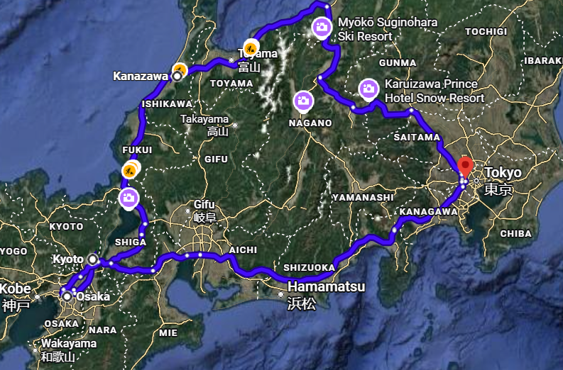
Visita:
TOKYO
KANAZAWA
KYOTO
OSAKA

Día 1: NARITA / HANEDA (LLEGADA) – TOKYO

Llegada al Aeropuerto Internacional de Narita (o Haneda) en su vuelo.Después del trámite de inmigración y aduana, recepción por asistente de habla española.
La activación y reservas de Japan Rail Pass la deberán hacer por cuenta propia en su tiempo libre.

Traslado al hotel en Tokyo con asistente. Llegada al hotel y resto del día libre para sus actividades personales.

*** Su habitación está disponible a partir de la hora de check-in del hotel. (15h00) ***

Alojamiento en el hotel en Tokyo por 3 noches. Hotel previsto o similar

Día 2: TOKYO

Desayuno en el hotel. Reunión en el lobby y comienza la visita de Tokyo de medio día en transporte público con guía de habla española para conocer el Santuario Sintoísta de Meiji, el Templo de Asakusa Kannon con su arcada comercial de Nakamise y el Barrio Shibuya (almuerzo no incluido).Regreso al hotel por su cuenta.

Tarde libre para sus actividades personales Alojamiento en su hotel en Tokyo.
Día 3: TOKYO

Desayuno en el hotel.

Día libre para sus actividades personales. Alojamiento en su hotel en Tokyo.

Recomendaciones: -Barrio de Ginza y Odaiba (Villa Olímpica).
Día 4: TOKYO - KANAZAWA

Desayuno en el hotel. Traslado por su cuenta a la estación de Tokyo o Shinagawa para viajar a Kanazawa en tren bala utilizando el JR Pass sin asistencia.

Tren recomendado ***El horario puede cambiar***

Kagayaki511 Tokyo16:24===>Kanazawa18:52

Llegada a Kanazawa y tiempo libre para sus actividades personales.

Alojamiento en su hotel en Kanazawa por 2 noches

Día 5: KANAZAWA

Desayuno en el hotel. Día libre para sus actividades personales

Alojamiento en su hotel en Kanazawa

Recomendaciones:

-Residencia de la familia samurái Nomura y Jardín Kenrokuen en Kanazawa.

-Shirakawago: Este precioso pueblo patrimonio de la humanidad está a aproximadamente 1h30min en Nohi Bus desde Kanazawa. Shirakawago destaca por sus típicas casas de tejado triangular de paja entre las montañas.

* Este tramo no está cubierto por el Japan Rail Pass.

Dia 6: KANAZAWA - KYOTO

Desayuno en el hotel

Traslado por su cuenta a la estación de Kanazawa para ir a Kyoto utilizando el JR Pass

sin asistencia.

Tren recomendado ***El horario puede cambiar***

Tsurugi 15 Kanazawa09:54===>Tsuruga10:36

Thunderbird16 Tsuruga10:44===>Kyoto11:39

Día libre para sus actividades personales. Alojamiento en Kyoto por 3 noches

Recomendaciones:

En Kyoto pueden realizar las siguientes excursiones con Japan Rail Pass:

-Nara: pueden visitar el Templo Todaiji junto al parque de los ciervos sagrados.

-Himeji.

-Kobe.

-Kurashiki.

Dia 7: KYOTO

Desayuno en el hotel
**Por favor, lleven a mano el JAPAN RAIL PASS, porque se utilizará para hacer la visita. **

Reunión en el lobby y comienza la visita de Kyoto de medio día en transporte público

con guía de habla española para conocer el Santuario De Fushimi Inari y el Bosque

de Arashiyama (almuerzo no incluido).Regreso al hotel por su cuenta.

Alojamiento en su hotel en Kyoto

Dia 8: KYOTO

Desayuno en el hotel. Día libre para sus actividades personales. Alojamiento en su hotel en Kyoto.

Recomendaciones:

-Catillo de Nijo.

-Kinkakuji (Pabellón Dorado).

Dia 9: KYOTO – OSAKA

Desayuno en el hotel. Traslado por su cuenta a la estación de Kyoto para poner rumbo a Osaka

Tren recomendado ***El horario puede cambiar***

Hikari633 Kyoto10:13===>Shin-Osaka10:27

Llegada a Osaka y tiempo libre para sus actividades personales. Alojamiento en su hotel en Osaka por 1 noche

Recomendaciones:

-Barrio de Namba-Dotonbori y Castillo de Osaka.

Dia 10: OSAKA-TOKYO

Desayuno en el hotel. Traslado por su cuenta usando el Japan Rail Pass y sin asistente a Tokyo vía línea Tokaido Shinkansen dirección a Tokyo

Tren recomendado ***El horario puede cambiar***

Hikari502 Shin-Osaka09:48===>Tokyo12:42

Día libre para sus actividades personales. Alojamiento en su hotel en Tokyo por 1 noche

Recomendaciones:

-Torre de Tokyo y Plaza del Palacio Imperial.

Dia 11: TOKYO – NARITA / HANEDA (SALIDA)

Desayuno en el hotel. Traslado por su cuenta al Aeropuerto Internacional de Narita (o Haneda) para subir a su vuelo de regreso. Salida de Japón en su vuelo

**** SA YO NA RA / HASTA LA VISTA ****

Hospedaje:
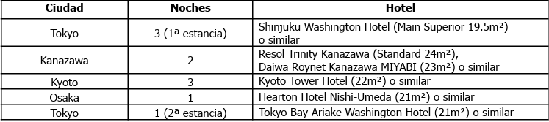

COSTO
Costo desde por persona
Dbl $1,415.00 usd
0-5 años $69.00 usd

Observaciones:
El precio de Niño entre 0 y 5 años no incluye ninguno de los siguientes servicios: cuna, cama, desayunos, asientos en tren y autobús. Si necesita alguno de los servicios, solicítelos para cotizarlos adicionalmente.
La habitación doble con cama de matrimonio y la habitación triple no está disponible en este tour.
Horario de check-in a partir de las 15h00.

Incluye:
10 desayunos
Traslados
Visitas
Guia asistente
Hospedaje

No incluye:
Ningun servicio no mencionado en incluye
JAPAN RAIL PASS (No incluido) . Este itinerario está diseñado para viajar con Japan Rail Pass de 7 días. El primer día de uso será el Día 4 (jueves) y el último será el Día 10 (miércoles). Es necesario adquirir el bono de Japan Rail Pass previamente al viaje.

